

**HỌC VIỆN KỸ THUẬT QUÂN SỰ**

**************



**BÁO CÁO**

**THỰC TẬP NHÓM**

Nhóm 10

*Giáo viên hướng dẫn:* **Hồ Nhật Quang**

|  |  |
| --- | --- |
| **Vũ Đức Độ**  **Nguyễn Văn An**  **Nguyễn Thu Bình**  **Hoàng Thị Thanh Nhàn** | CNTT 14  CNTT 14  CNTT 14  CNTT 14 |

*Sinh viên thực hiện:*

***Hà Nội, 2018***

*Mục lục*

I. Phân công công việc 3

II. Tìm hiểu về SVN 3

III. Github. 4

1. Giới thiệu và cài đặt 4

2. Tạo GitHub Repository 5

3. Kết nối GitHub và GitHub Desktop 9

IV. Tạo nơi chứa một dự án ( thư mục với các files): 13

1. Mô tả server lưu trữ 13

2. Bước đầu thiết lập tài khoản, team, branches và cấp quyền cho các thành viên 15

- Tạo tài khoản github tại: https://github.com/ 15

- Tạo Teams làm việc nhóm cùng nhau: lấy tên là ThucTapNhomADNB 15

- Tạo repository: 15

3. Xử lý khi nhều người cùng thay đổi một chỗ 16

V. Thống kê lưu lượng truy cập của từng thành viên. 16

# Phân công công việc

|  |  |  |
| --- | --- | --- |
| STT | Công việc | Sinh viên thực hiện |
| 1 | Thực hành cài đặt và sử dụng SVN và Github | Cả nhóm |
| 2 | Viết báo cáo tìm hiểm về SVN (thực hiện cá nhân, có đính kèm theo file) | Cả nhóm |
| 3 | Viết báo cáo tìm hiểu cài đặt và sử dụng Github | Nguyễn Văn An |
| 4 | Viết báo cáo tạo file chưa dự án | Nguyễn Thu Bình  Hoàng Thị Thanh Nhàn |
| 5 | Viết báo cáo thống kê lưu lượng người truy cập trên Github | Vũ Đức Độ |

# Tìm hiểu về SVN

(Báo cáo cá nhân, có đính kèm theo file )

# Github.

## Giới thiệu và cài đặt

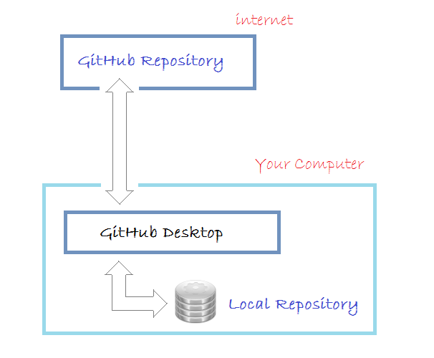

* Git là một hệ thống quản lý phiên bản phân tán (Distributed Version Control System – DVCS). Bạn có thể hình dung như thế này, có hai anh A và anh B cùng làm việc chung một dự án, mỗi người code một phần, hàng ngày họ dùng Git để đẩy (commit) phần việc đã hoàn thành của mình lên một kho mã nguồn chung (repository), từ kho chung này, họ có thể tải về phần làm việc của đối phương về máy tính cá nhân của mình để làm chung. Hệ thống này lưu lại mỗi lần thay đổi thành những phiên bản khác nhau để quản lý và tiện cho việc người dùng muốn khôi phục lại.
* Github là một hệ thống máy chủ dành riêng để chứa các kho này, các repository trên Github được gọi là remote repository. Như vậy, bạn có thể thấy rất rõ ràng sự khác nhau Git là một mô hình hệ thống còn Github là hệ thống máy chủ. Tất nhiên có nhiều dịch vụ giống như Github, nhưng trong khuôn khổ bài viết này, chúng ta sẽ chỉ làm việc với Github mà thôi.

Cài đặt

Trước hết bạn cần phải đăng ký miễn phí một tài khoản **GitHub**. Bạn có thể vào trang chủ của **GitHub**tại:

[https://github.com](https://github.com/)

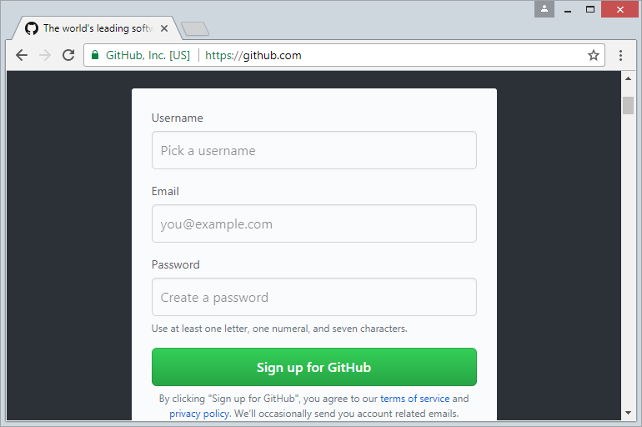

Việc đăng ký một tài khoản là đơn giản, bạn chỉ cần nhập **username/password** và địa chỉ **email**. Sau khi đăng ký xong bạn cần vào Email kích hoạt tài khoản.

## Tạo GitHub Repository

Sau khi đăng ký xong tài khoản GitHub và đăng nhập vào, bạn có thể tạo một Github Repository.

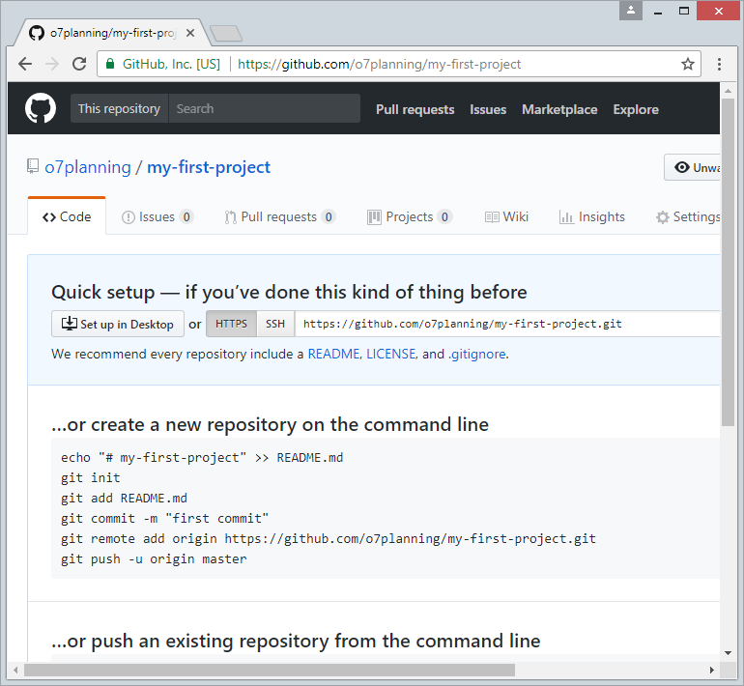

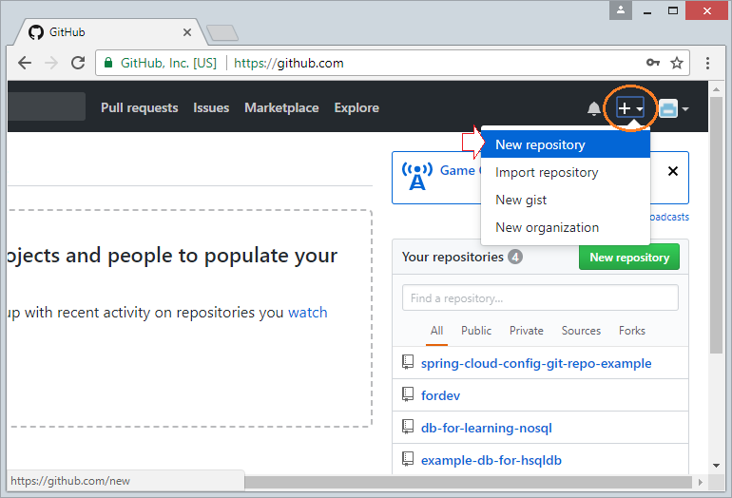

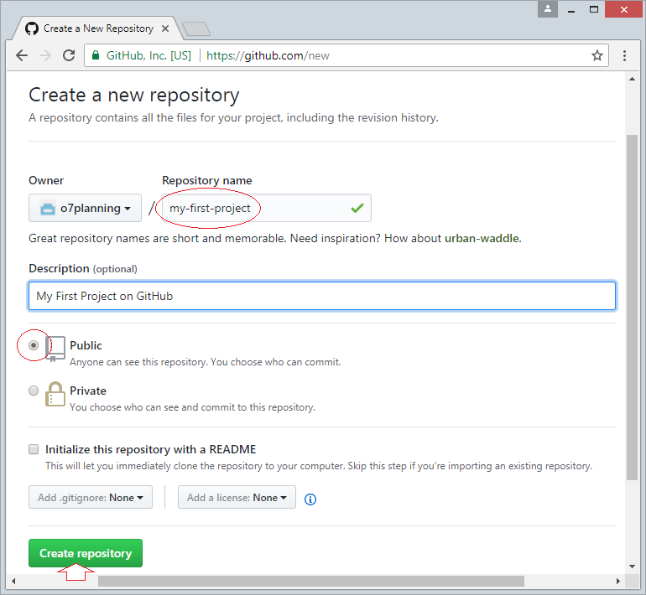

Repository được tạo ra.

**GitHub Desktop** về bản chất là một công cụ trực quan cho phép bạn quản lý **Local Repository** (Kho chứa địa phương) trên máy tính .

Để download **GitHub Desktop**  vào địa chỉ:

<https://desktop.github.com/>

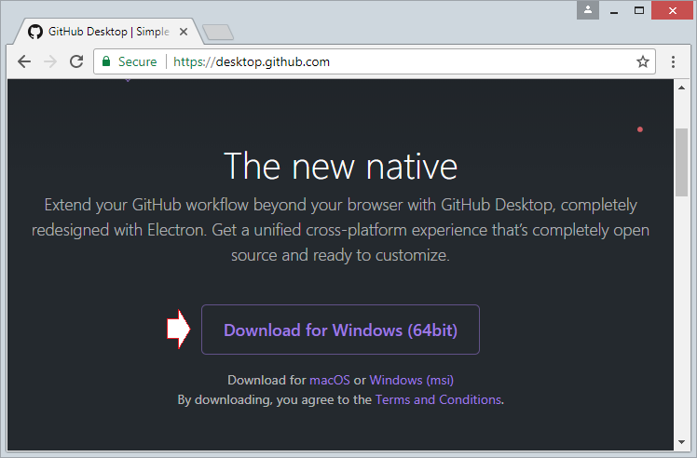

Kết quả download:

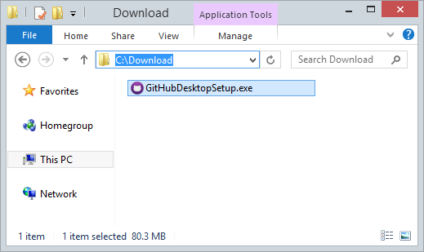

Sau khi download xong, cần cài đặt **GitHub Desktop** vào máy tính:

**GitHub Desktop**đã được cài đặt thành công.

Chạy GitHub Destop

Đăng nhập trên Github Destop để kết nối với tài khoản GitHub



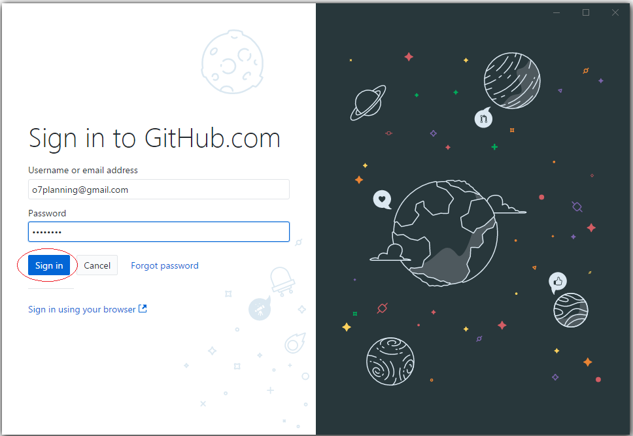

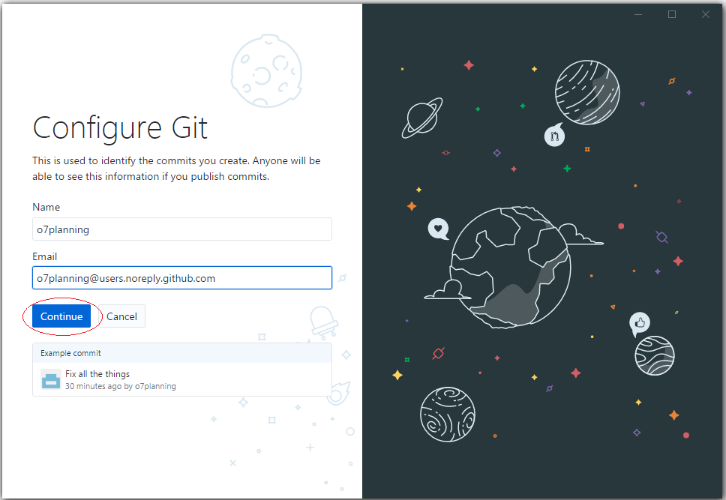

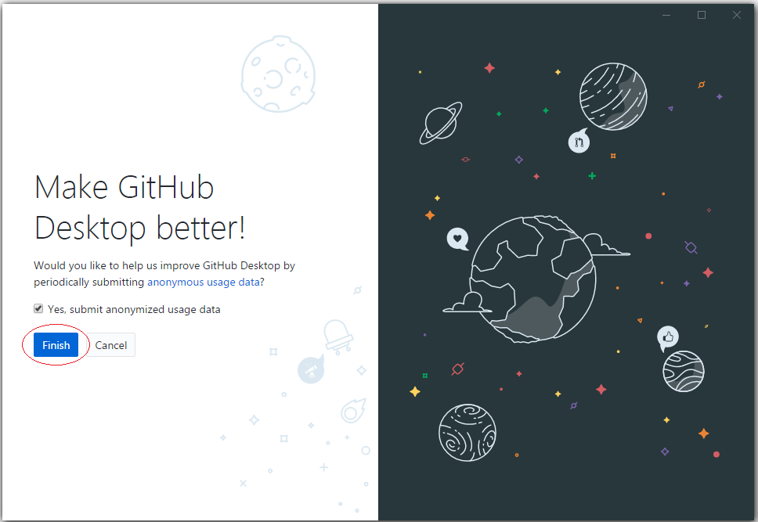

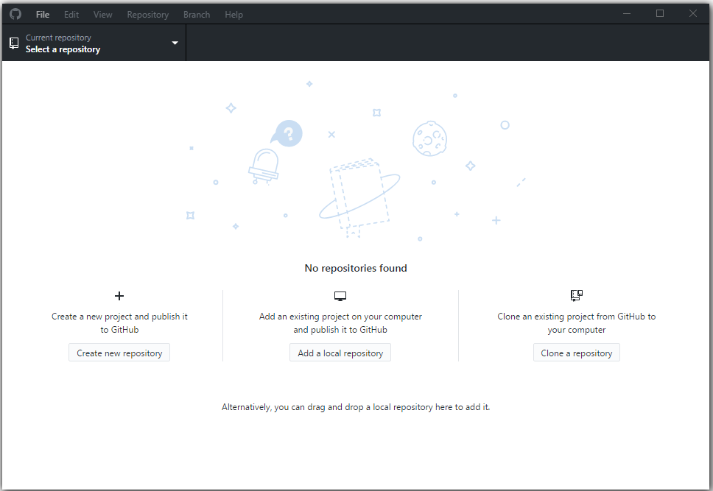

Cho tớii lúc này trên máy tính của bạn chưa có một Local Repository nào.

## Kết nối GitHub và GitHub Desktop

Trước hết cần chọn một thư mục rỗng để làm vị trí chứa dữ liệu địa phương

Chẳng hạn :

C:/GITHUB

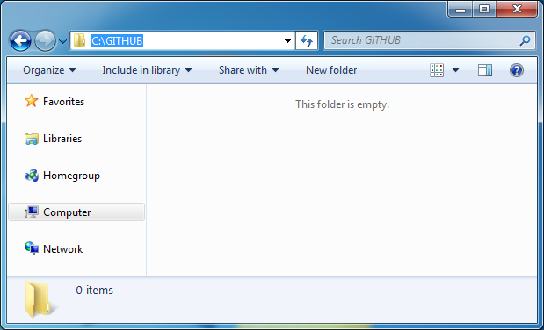

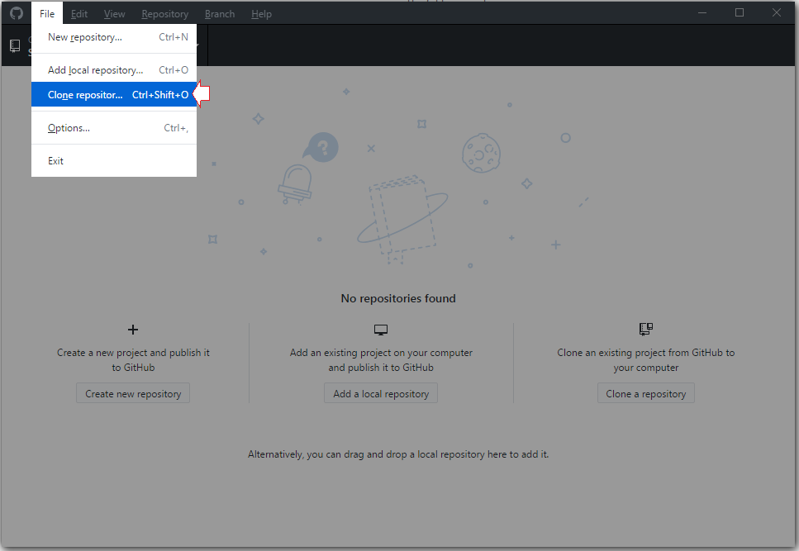

Trên Github Destop, lựa chọn một Repository bạn đã tạo trên Github để clone(tạo bản sao chép) thành một bản ở máy tính địa phương của bạn.

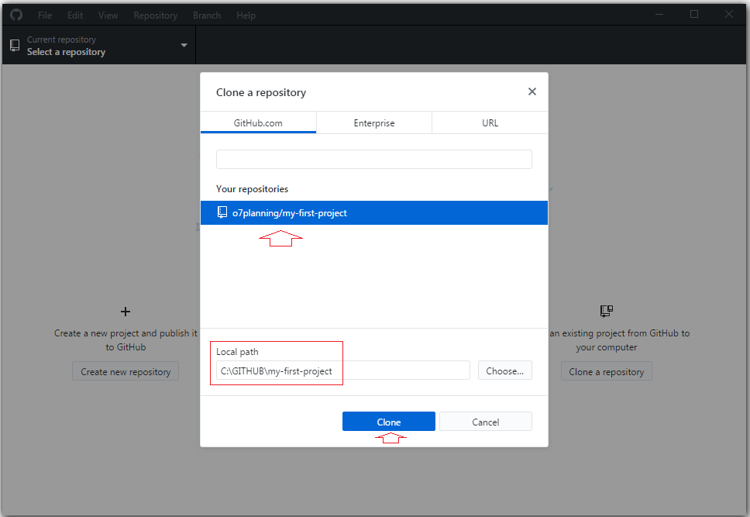

Lúc này trên Github Destop bạn sẽ thấy một Local Repositpry đã được tạo ra.

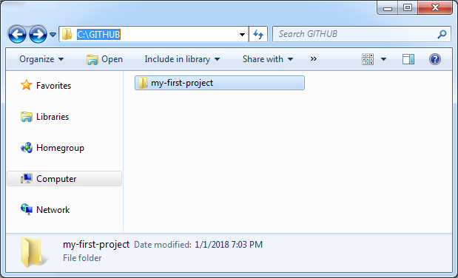

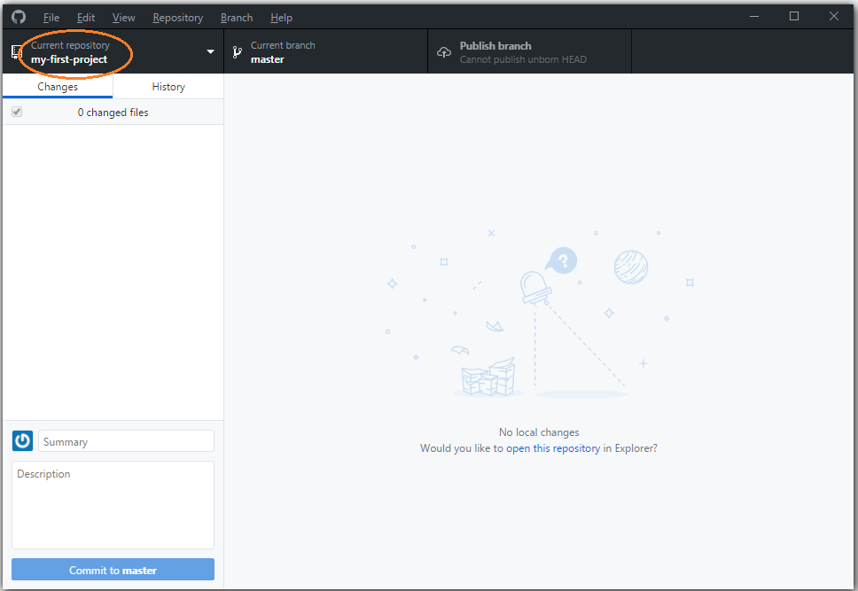

Copy một vài file dữ liệu của bạn vào Local Repository

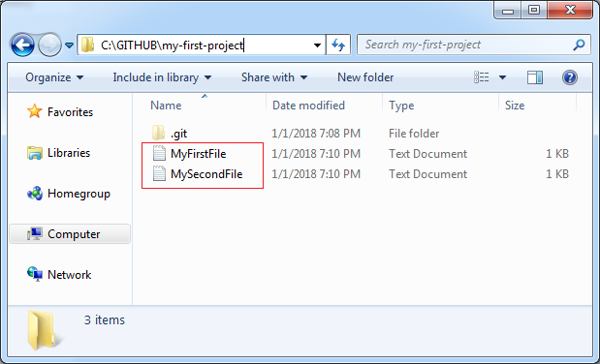

Github Destop ngay lập tức nhận biết được các thay đổi tại Local Repository

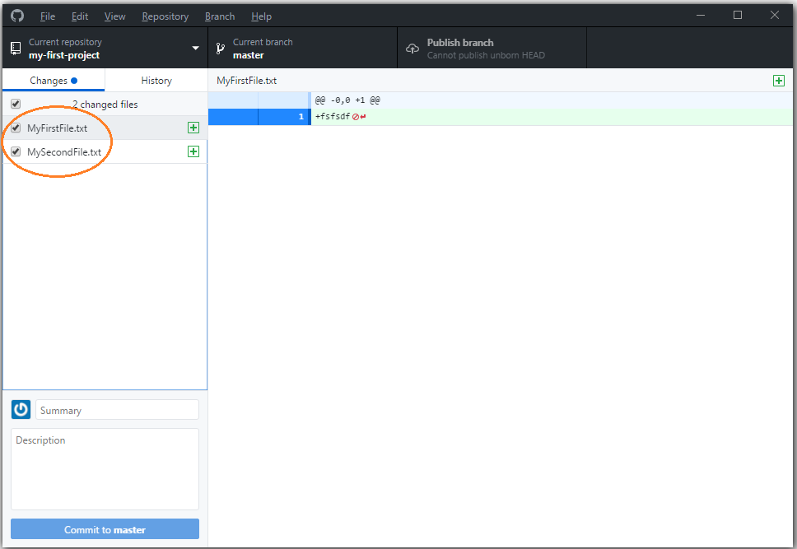

Nhập thông tin ghi chú (comment) và nhấn Commit dữ liệu.

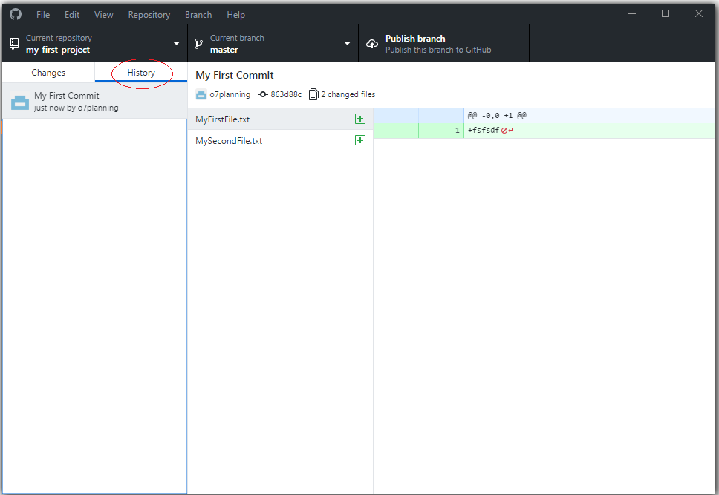

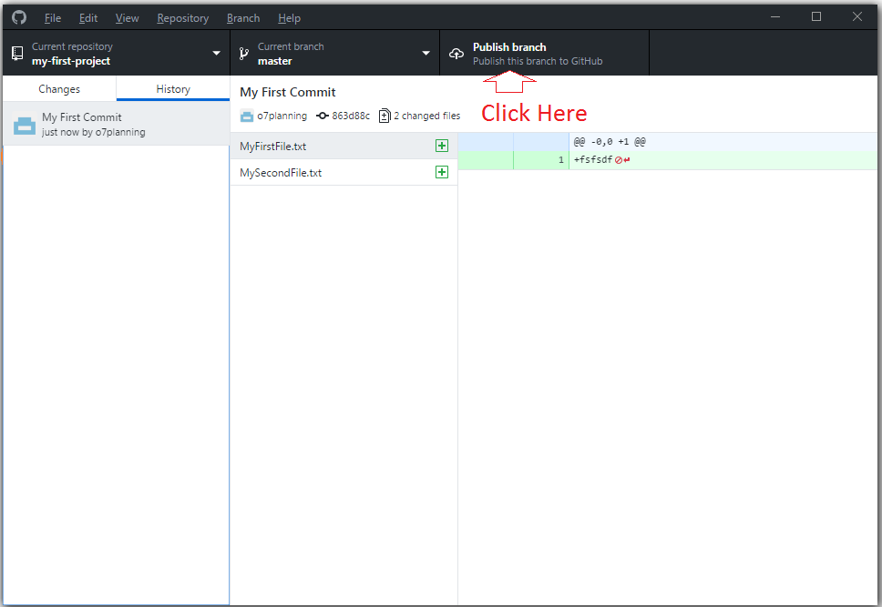

Các file dữ liệu bạn có thê nhìn thấy trên Server

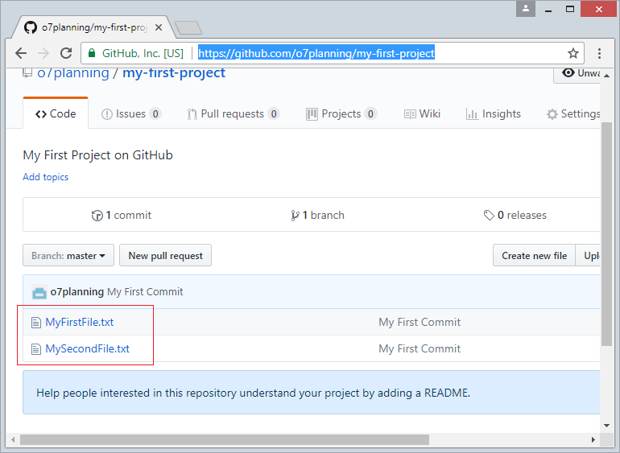

# Tạo nơi chứa một dự án ( thư mục với các files):

## Mô tả server lưu trữ

* GitHub là một dịch vụ lưu trữ dựa trên web để kiểm soát phiên bản sử dụng git . Nó chủ yếu được sử dụng cho mã máy tính . Nó cung cấp tất cả các chức năng kiểm soát phiên bản phân phối và quản lý mã nguồn (SCM) của Git cũng như thêm các tính năng riêng của nó. Nó cung cấp kiểm soát truy cập và một số tính năng cộng tác như theo dõi lỗi , yêu cầu tính năng , quản lý tác vụ và wiki cho mọi dự án.
* Với Git thành viên có thể quản lý các phiên bản (mã nguồn) của các dự án của mình, từ đó team leader có thể theo dõi và đánh giá tiến độ công việc
* Server lựa chọn là github( <https://github.com/>) sử dụng Github thì sẽ được phép không giới hạn số thành viên trong một project, team nhưng tất cả các repository đều không được đặt ở chế độ private miễn phí.
* Mã nguồn dự án được quản lý bởi team ThucTapNhomADNB:

<https://github.com/ThucTapNhomADNB>

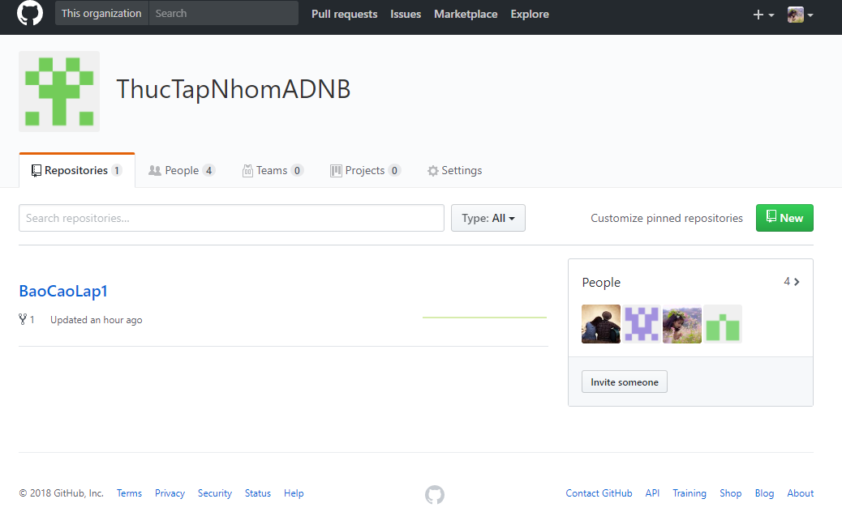

* Hiện có 1 repository:
  + BaoCaoLap1: lưu trữ các bài báo cáo văn bản cho lap 1

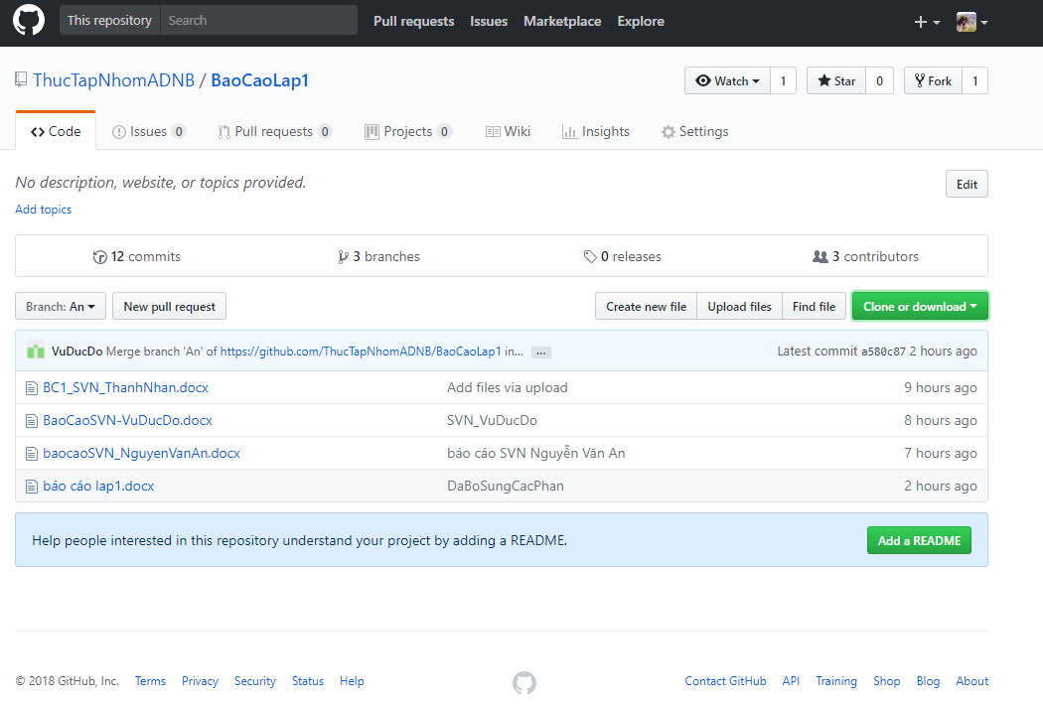

## Bước đầu thiết lập tài khoản, team, branches và cấp quyền cho các thành viên

## Tạo tài khoản github tại: <https://github.com/>

## Tạo Teams làm việc nhóm cùng nhau: lấy tên là ThucTapNhomADNB

## Tạo repository:

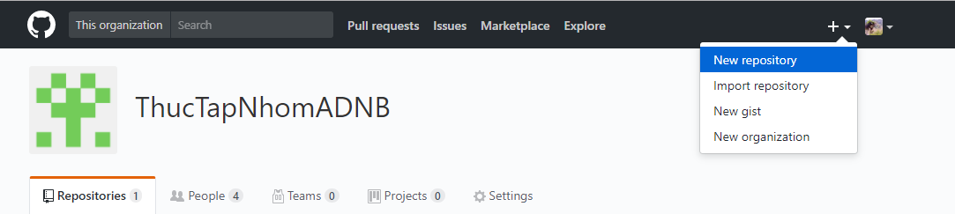

* Tạo các nhánh và cấp quyền cho các thành viên quản lý các nhánh đó trên từng repository

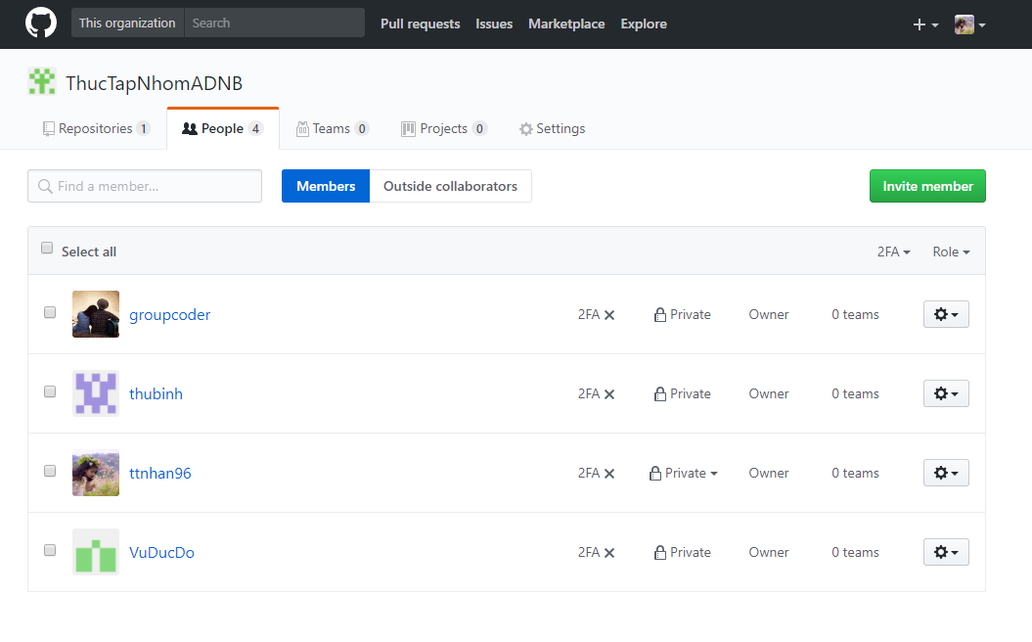

**-** Xem các hoạt động gần đây đối với repository và cả dự án

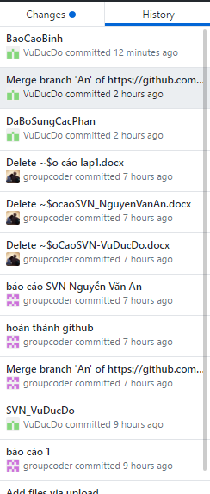

## Xử lý khi nhều người cùng thay đổi một chỗ

Khi làm việc nhóm, pull, push, merge code, sẽ có trường hợp hai người cùng chỉnh sửa một file, một dòng code, khi đồng bộ sẽ xảy ra xung đột (conflict).

Khi bạn làm việc với nhiều branch, nhảy qua nhảy về, commit, sửa chung một dòng code, cũng sẽ xảy ra conflict.

# Thống kê lưu lượng truy cập của từng thành viên.

1. Hệ thống đếm lượng truy cập dựa theo session(phiên làm việc) và đếm lượt mới sau 30’ sau khi khách có thao tác trở lại hệ thống (dựa trên cookies được lưu trữ)

* Phương pháp tính toán 1: Dữ liệu được tính toán nhanh**.** Phương pháp tính 1 được dựa trên cách bạn chỉ định, thu thập và lưu trữ dữ liệu liên tục về lưu lượng truy cập của bạn. Có rất nhiều giải pháp bạn có thể triển khai để tùy chỉnh phương pháp tính này, nhưng cách phổ biến nhất để dữ liệu này được chỉ định và lưu trữ là thông qua [cookie](https://developers.google.com/analytics/devguides/collection/analyticsjs/cookie-usage) được quản lý thông qua trình duyệt web.
* Phương pháp tính # 2 đòi hỏi phép tính phức tạp trên tập dữ liệu lớn, do đó nó luôn tham chiếu dữ liệu trong bảng phiên gốc chứ không phải bảng tổng hợp trước. Phương pháp tính toán #1 mất nhiều thời gian hơn so với phương pháp tính toán # 2 để xử lý và cung cấp dữ liệu vào báo cáo của bạn bởi vì các giá trị này được tính toán nhanh; Analytics không thể chỉ đơn giản tra cứu và đưa ra dữ liệu đã được xử lý và lưu trữ trong các bảng tổng hợp trước. Phương pháp tính toán này sẽ xảy ra mỗi khi bạn yêu cầu. Lưu ý rằng [nếu điều kiện nhất định được đáp ứng](https://support.google.com/analytics/answer/2637192#adhoc), phương pháp tính này có thể bao gồm việc lấy mẫu, nhưng người dùng tài khoản Google Analytics 360 có thể truy cập vào [các báo cáo chưa được lấy mẫu](https://support.google.com/analytics/answer/2601061) .

Phương pháp tính toán # 1 được sử dụng trong báo cáo tùy chỉnh và cho phép tính toán Người dùng trên bất kỳ thứ nguyên nào, như Trình duyệt, Thành phố hoặc Nguồn.

Lưu ý rằng đối với một số thứ nguyên, như Nguồn hoặc Phương tiện, có thể một người dùng duy nhất có thể ở trong nhiều nhóm (ví dụ: nếu người dùng truy cập từ tìm kiếm không phải trả tiền và tìm kiếm có trả tiền trong cùng phạm vi ngày). Do đó, khi xem Người dùng trên thứ nguyên như vậy, tổng của các hàng sẽ không cộng lại thành tổng số.

1. Hệ thống đếm (bao gồm cả thống kê online) dựa trên số truy cập của khách(gues), thành viên (member) và các máy tìm kiếm(bost).

Phương pháp tính toán 2: Dữ liệu đã được tính toán trước

Phương pháp tính này chỉ dựa vào số lượng phiên trong phạm vi ngày nhất định và thời gian của mỗi phiên. (Điều này được quyết định bởi công nghệ được quản lý trên thiết bị, như trình duyệt web và thường được gọi là thời gian phía máy khách). Do kết quả của phép tính này có thể được thêm vào bảng dữ liệu tổng hợp trước, Analytics có thể tham khảo bảng này để nhanh chóng truy lục và cung cấp dữ liệu này trong báo cáo, kể cả khi bạn thay đổi phạm vi ngày.

Phương pháp tính # 2 được sử dụng riêng trong báo cáo khi thứ nguyên duy nhất là khung thời gian, như Ngày, Tuần trong năm hoặc Tháng trong năm. Điều này có nghĩa là bạn chỉ nhìn thấy nó trong báo cáo Tổng quan về đối tượng khi không có Phân đoạn nào được áp dụng hoặc trong báo cáo tùy chỉnh có một trong những thứ nguyên này là thứ nguyên được áp dụng duy nhất. Khi xem Người dùng trên bất kỳ thứ nguyên không có ngày nào, Analytics sử dụng bảng thứ hai được mô tả bên dưới, để nhanh chóng tính toán chỉ số Người dùng.

Mặc dù phương pháp tính này có thể nhanh chóng cung cấp dữ liệu không được lấy mẫu, nhưng nó cũng có một số nhược điểm. Phương pháp tính này dựa vào số lượng phiên và thời gian phía máy khách, do vậy nếu thời gian phía máy khách không chính xác hoặc nếu bạn đang sử dụng chế độ xem báo cáo lọc một số phiên ra khỏi một người dùng (thay vì tất cả người dùng), thì dữ liệu có thể không nhất quán.

Để tránh bất kỳ phương pháp tính không chính xác tiềm tàng nào, bạn có thể [tạo báo cáo tùy chỉnh](https://support.google.com/analytics/answer/1151300) có thứ nguyên không có ngày sẽ không đổi qua các phiên cho người dùng (ví dụ: Trình duyệt, Hệ điều hành hoặc Thiết bị di động). Điều này buộc Analytics phải sử dụng cách tính # 1, thay thế

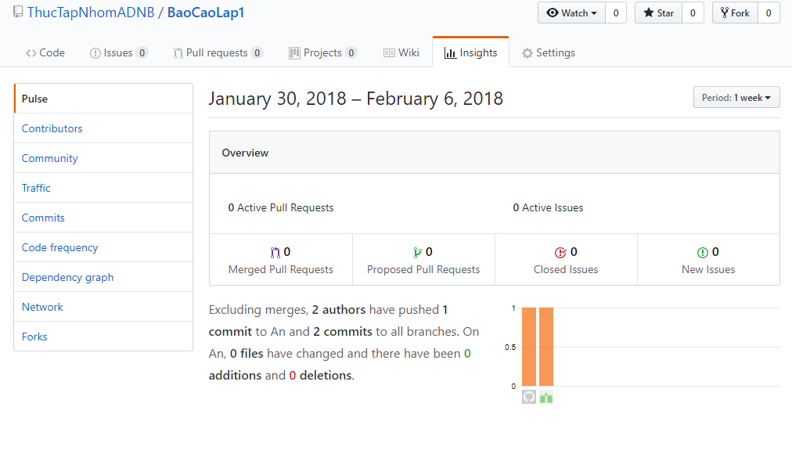

* Thống kê Contributors

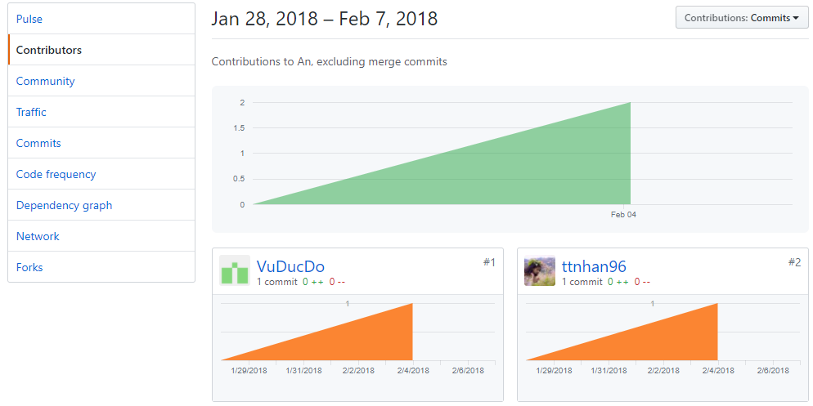

* Thống kê traffic

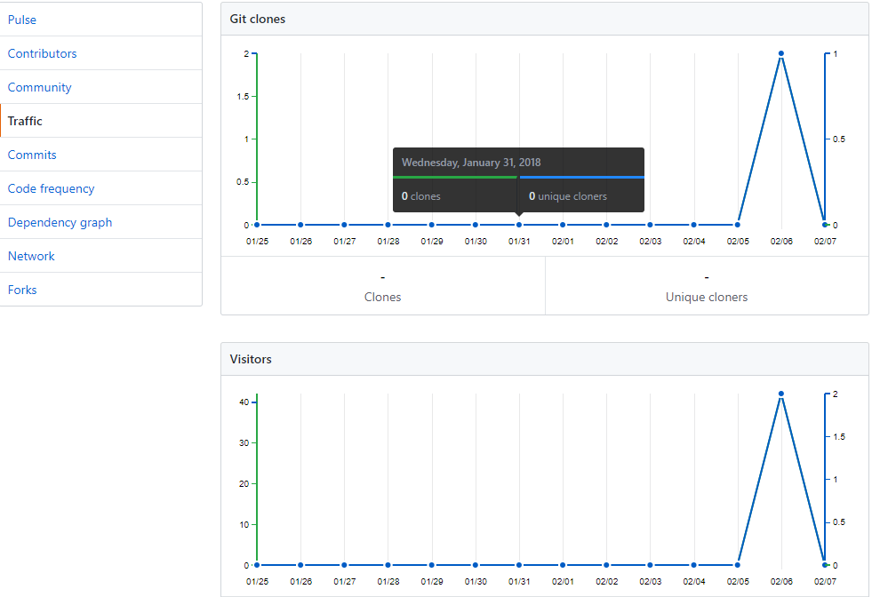

* Thống kê Commits

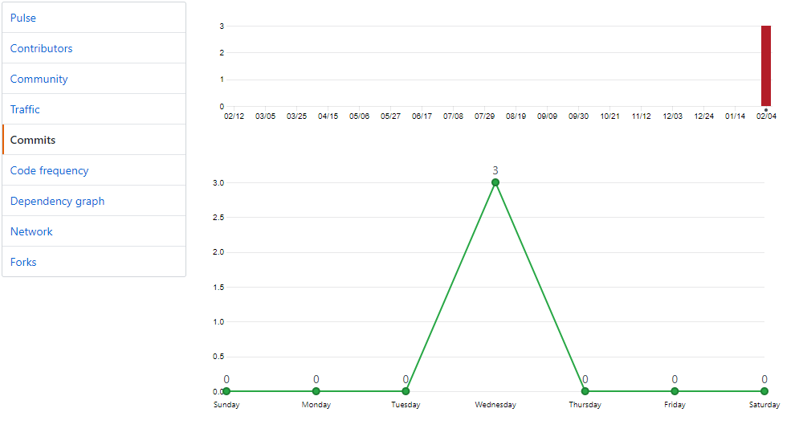

* Thống kê Network

